江苏省南京市/pH分析报告

一、总体情况
江苏省南京市/pH样点统计分析：共采集有效样点197个，样点pH平均值为8.53，中位值为8.55，数值范围为2.00~9.21。
江苏省南京市/pH制图统计分析：制图总面积为19724.00亩，加权平均值为8.53，中位值为8.55，数值范围为2.00~9.21。
南京市土壤pH平均值高达8.53，呈强碱性，其成因可从自然与人为两方面分析。自然因素上，南京地处长江下游，成土母质多为下蜀黄土及河湖相沉积物，本身富含碳酸钙等盐基物质；加之该区域属北亚热带季风气候，降水相对丰沛但季节性明显，淋溶作用不足以完全中和土壤碱性，导致盐基离子积累。人为因素方面，长期集约化农业生产中，为追求高产而普遍施用石灰改良酸性土壤的传统，以及大量使用碱性化肥（如钙镁磷肥）和灌溉偏碱性地下水，进一步加剧了土壤碱化进程。样点平均值与制图平均值完全一致（均为8.53），表明数据空间代表性强，区域土壤碱化问题普遍且均质，并非个别样点偏差所致，这提示土壤管理需系统性关注碱性调控，以保障农业可持续发展和生态安全。

1.1 总体情况统计表
等级 | 值域 | 样点数 | 样点占比 | 面积(亩) | 面积占比
1级 | 强酸性 | 0 | 0.0% | 0.0 | 0.0%
2级 | 酸性 | 0 | 0.0% | 0.0 | 0.0%
3级 | 弱酸性 | 0 | 0.0% | 0.0 | 0.0%
4级 | 中性 | 0 | 0.0% | 0.0 | 0.0%
5级 | 弱碱性 | 0 | 0.0% | 0.0 | 0.0%
6级 | 碱性 | 0 | 0.0% | 0.0 | 0.0%
7级 | 强碱性 | 0 | 0.0% | 0.0 | 0.0%
合计：样点197个，面积0.0亩；均值：样点8.53，制图8.53

二、土地利用类型分析
数据中未包含土地利用类型信息，无法进行分类分析。

三、土壤类型分析
按土壤亚类，样点分布为：典型潮土53个（均值8.56），棕红壤1个（均值8.51），水稻土1个（均值8.70），盐化潮土9个（均值8.67），碱化潮土6个（均值8.50），脱潮土114个（均值8.46），草甸风沙土13个（均值8.59）。按土壤亚类，面积分布为：典型潮土4297.0亩（均值8.56），棕红壤10.0亩（均值8.51），水稻土6.0亩（均值8.70），盐化潮土222.0亩（均值8.67），碱化潮土505.0亩（均值8.50），脱潮土12803.0亩（均值8.46），草甸风沙土1881.0亩（均值8.59）。
南京市调查区土壤整体呈强碱性，pH均值在8.46-8.70之间。各土壤亚类间pH差异较小，其中水稻土pH最高（8.70），脱潮土最低（8.46）。数据表明，该区域土壤碱性特征与土壤类型关联性不强，更可能受区域成土母质及地下水等共同环境背景控制。需要重点关注的是面积最大的脱潮土（12803.0亩）和典型潮土（4297.0亩），其大面积的强碱性可能对作物选择与养分有效性产生普遍影响。此外，面积较小的盐化潮土与碱化潮土本身即指示盐碱障碍，需注意其改良。

3.1 土壤类型统计表
亚类 | 土属 | 样点数 | 样点均值 | 面积(亩) | 面积均值
典型潮土 | 石灰性潮壤土 | 6 | 8.49 | 462.0 | 8.49
典型潮土 | 石灰性潮砂土 | 37 | 8.70 | 3392.0 | 8.70
典型潮土 | 石灰性潮黏土 | 10 | 8.50 | 443.0 | 8.50
棕红壤 | 石灰性潮砂土 | 1 | 8.51 | 10.0 | 8.51
水稻土 | 脱潮壤土 | 1 | 8.70 | 6.0 | 8.70
盐化潮土 | 硫酸盐潮土 | 9 | 8.67 | 222.0 | 8.67
碱化潮土 | 碱潮壤土 | 6 | 8.50 | 505.0 | 8.50
脱潮土 | 脱潮壤土 | 51 | 8.37 | 5091.0 | 8.37
脱潮土 | 脱潮砂土 | 63 | 8.55 | 7712.0 | 8.55
草甸风沙土 | 草甸半固定风沙土 | 7 | 8.40 | 1214.0 | 8.40
草甸风沙土 | 草甸固定风沙土 | 4 | 8.74 | 441.0 | 8.74
草甸风沙土 | 草甸流动风沙土 | 2 | 8.62 | 226.0 | 8.62

四、乡镇分析
按乡镇，样点分布为：昌湖街道15个（均值8.33），大庆路街道3个（均值8.40），皇甫街道11个（均值8.71），胡村乡25个（均值8.77），开州街道13个（均值8.53），昆吾街道4个（均值8.59），孟轲乡7个（均值8.41），濮东街道4个（均值8.44），濮上街道1个（均值7.49），胜利路街道3个（均值8.45）等。按乡镇，面积分布为：昌湖街道2130.0亩，大庆路街道376.0亩，皇甫街道1153.0亩，胡村乡2430.0亩，开州街道2038.0亩，昆吾街道467.0亩，孟轲乡1280.0亩，濮东街道723.0亩，濮上街道134.0亩，胜利路街道551.0亩等。
根据南京市各乡镇土壤pH数据，整体呈现偏碱性特征，空间分布存在一定差异。pH最高值出现在胡村乡（8.77），最低值在濮上街道（7.49），其余乡镇均值集中在8.33-8.71之间，表明区域土壤碱性较强且相对均一，仅濮上街道明显偏低。高值区主要分布于胡村乡、皇甫街道等乡镇，低值区仅濮上街道一个样点（样本量较少，代表性需谨慎评估）。这种分布可能与地形、地下水矿化度及耕作管理差异有关，例如低值区域可能受局部酸性物质输入或特殊土地利用方式影响。建议对濮上街道增加采样点以核实其土壤酸碱状况。

4.1 乡镇统计表
乡镇 | 样点数 | 面积(亩) | 均值 | 1级占比 | 2级占比 | 3级占比 | 4级占比 | 5级占比 | 6级占比 | 7级占比
昌湖街道 | 15 | 2130.0 | 8.33 | 0.0% | 0.0% | 0.0% | 0.0% | 0.0% | 0.0% | 0.0%
大庆路街道 | 3 | 376.0 | 8.40 | 0.0% | 0.0% | 0.0% | 0.0% | 0.0% | 0.0% | 0.0%
皇甫街道 | 11 | 1153.0 | 8.71 | 0.0% | 0.0% | 0.0% | 0.0% | 0.0% | 0.0% | 0.0%
胡村乡 | 25 | 2430.0 | 8.77 | 0.0% | 0.0% | 0.0% | 0.0% | 0.0% | 0.0% | 0.0%
开州街道 | 13 | 2038.0 | 8.53 | 0.0% | 0.0% | 0.0% | 0.0% | 0.0% | 0.0% | 0.0%
昆吾街道 | 4 | 467.0 | 8.59 | 0.0% | 0.0% | 0.0% | 0.0% | 0.0% | 0.0% | 0.0%
孟轲乡 | 7 | 1280.0 | 8.41 | 0.0% | 0.0% | 0.0% | 0.0% | 0.0% | 0.0% | 0.0%
濮东街道 | 4 | 723.0 | 8.44 | 0.0% | 0.0% | 0.0% | 0.0% | 0.0% | 0.0% | 0.0%
濮上街道 | 1 | 134.0 | 7.49 | 0.0% | 0.0% | 0.0% | 0.0% | 0.0% | 0.0% | 0.0%
胜利路街道 | 3 | 551.0 | 8.45 | 0.0% | 0.0% | 0.0% | 0.0% | 0.0% | 0.0% | 0.0%
王助镇 | 41 | 3583.0 | 8.62 | 0.0% | 0.0% | 0.0% | 0.0% | 0.0% | 0.0% | 0.0%
新习镇 | 51 | 1424.0 | 8.46 | 0.0% | 0.0% | 0.0% | 0.0% | 0.0% | 0.0% | 0.0%
岳村镇 | 19 | 3435.0 | 8.39 | 0.0% | 0.0% | 0.0% | 0.0% | 0.0% | 0.0% | 0.0%
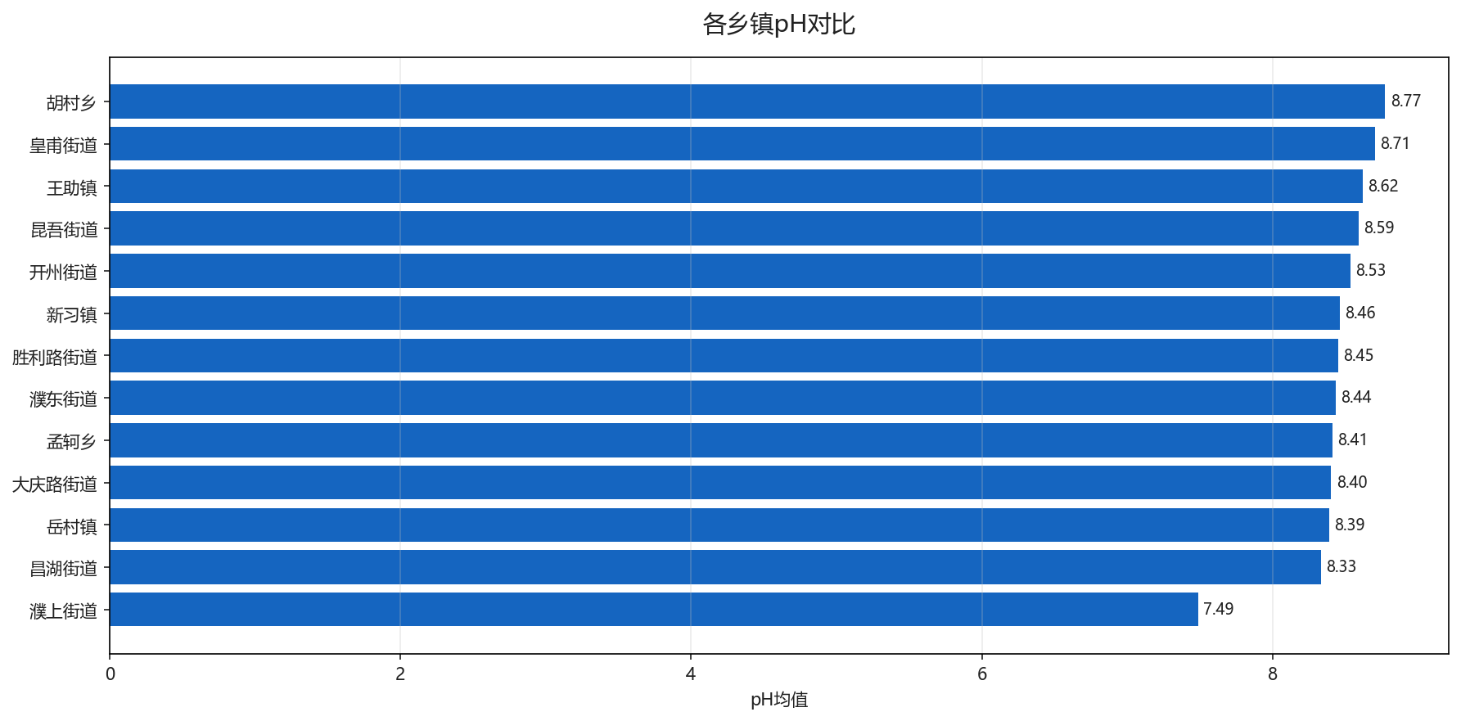
图：各乡镇均值对比

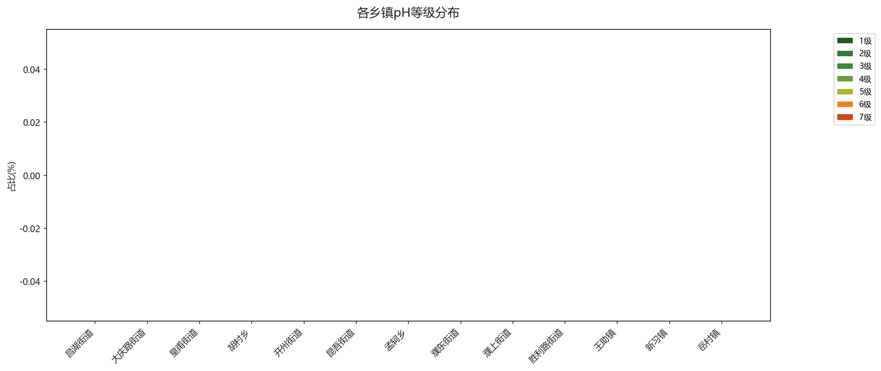
图：各乡镇等级占比分布

生成时间: 2025-12-07 22:02

